瑞贤美味速递平台V1.0

使用手册

目录

文件修订记录 1

一、 环境描述 2

(一)开发的硬件环境 2

(二)运行的硬件环境 2

二、 开发目的 3

三、 功能描述 4

四、 使用说明 5

(一)注册模块 5

(二)登录模块 7

(三)重置密码模块 9

(四)餐厅信息浏览 11

(五) 菜品选择 12

(六) 订单确认 13

(七) 在线支付 14

(八) 订单跟踪 15

(九) 用户评价 16

# 文件修订记录

|  |  |  |  |
| --- | --- | --- | --- |
| **版本号** | **生成日期** | **作者** | **修订内容** |
| V1.0 | 2025-03-05 | 大大的盆 | 初始版本 |
|  |  |  |  |
|  |  |  |  |
|  |  |  |  |
|  |  |  |  |
|  |  |  |  |
|  |  |  |  |
|  |  |  |  |
|  |  |  |  |
|  |  |  |  |
|  |  |  |  |
|  |  |  |  |
|  |  |  |  |

# 环境描述

## (一)开发的硬件环境

开发的硬件环境：处理器Intel i7-14700HK，内存16GB，硬盘1TB，显卡NVIDIA GTX4070

## (二)运行的硬件环境

运行的硬件环境：CPU8核以上，内存8G以上，硬盘空间不低于100G，带宽不低于4Mbps

# 开发目的

本软件旨在解决传统外卖服务中信息不对称、订单处理效率低和用户体验差的问题，提升餐饮行业的服务质量和运营效率。

# 功能描述

瑞贤美味速递平台是一款集餐饮外卖、订单管理和配送服务于一体的综合性平台。主要功能包括用户注册与登录、餐厅信息浏览、菜品选择、在线支付、订单跟踪和评价系统。在用户场景中，消费者可以通过平台快速找到附近餐厅，浏览菜品并下单，实时追踪配送状态。同时，商家可以管理菜单、接收订单、处理配送和查看销售数据。此外，平台支持多种支付方式，提升了用户体验。主要模块包括用户模块、商家模块、订单模块和支付模块。

# 使用说明

## (一)注册模块

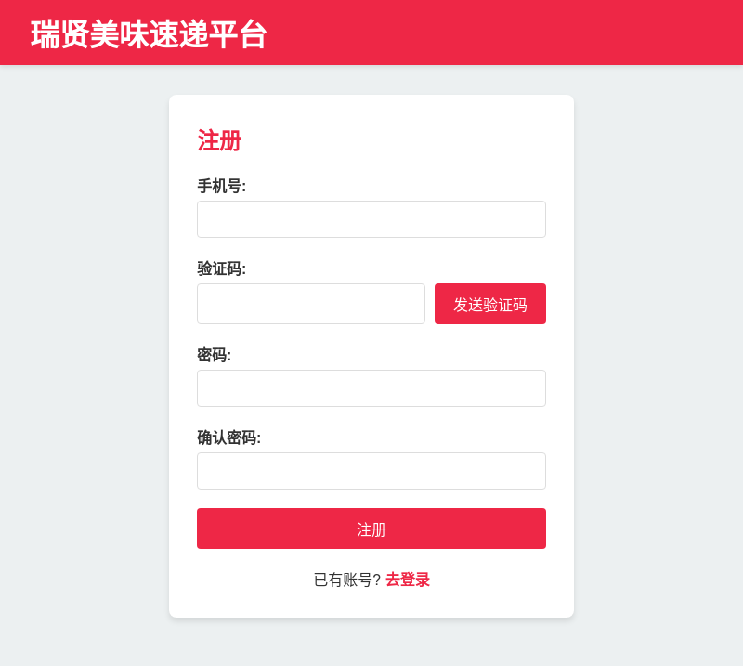

**1. 手机号注册**

* 用户需要输入一个有效的手机号用于注册。
* 手机号应该是 11 位的有效数字，且符合相应的手机号码格式。
* 系统将会根据输入的手机号发送一个验证码，用于验证手机号的有效性和防止恶意注册。
* 手机号是唯一的标识符，用户只能使用未注册的手机号进行注册。

**2. 密码设置**

* 输入要求：
  + 用户需要输入一个新的密码，用于登录和验证身份。
  + 密码要求至少包含 8 位字符，建议使用大小写字母、数字及特殊符号组合的密码，以增加账户的安全性。
  + 系统会在后台进行密码强度验证，提示用户是否符合强度要求。如果密码较弱，系统会提示设置更强的密码。
* 输入提示：
  + 显示密码强度（如：弱、中、强）。
  + 提示密码不能与手机号、验证码相同。
  + 提示密码不能包含空格。

**3. 确认密码**

* 用户需要在确认密码框中再次输入密码，以确保密码输入无误。
* 确认密码和密码框中的内容必须一致，否则无法提交注册请求。
* 如果两次密码输入不一致，系统会提示用户重新输入密码。

## (二)登录模块

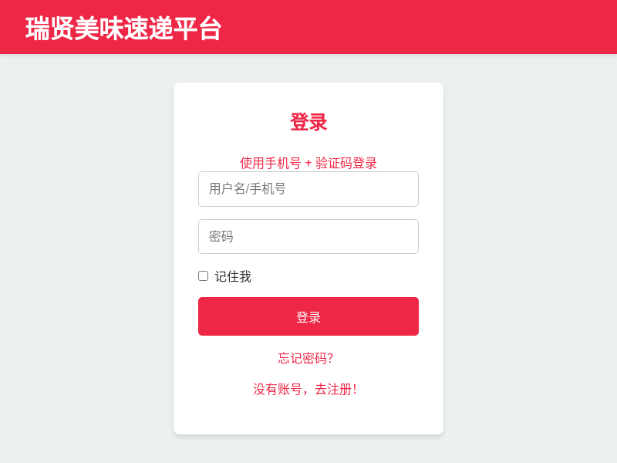

本系统提供两种便捷的登录方式：

1. 用户名/手机号 + 密码登录
2. 手机号 + 验证码登录

(1). 用户名/手机号 + 密码登录

输入要求：  
• 用户名/手机号：输入已注册的用户名或手机号  
• 密码：输入与注册时相同的密码

* 至少8位字符
* 建议使用大小写字母、数字和特殊符号组合

登录步骤：

1. 输入用户名/手机号
2. 输入密码
3. 点击"登录"按钮

可能遇到的提示：  
• "用户名或密码错误"：请检查输入并重试  
• "该用户名或手机号未注册"：请确认是否已注册  
• "密码错误，请重新输入"：请仔细检查密码  
• "账户已被锁定"：多次密码错误可能导致临时锁定，请稍后再试

(2). 手机号 + 验证码登录

获取验证码：

1. 选择"使用验证码登录"
2. 输入注册手机号
3. 点击"获取验证码"
4. 系统将发送4-6位验证码（有效期通常为5分钟）

登录步骤：

1. 输入手机号
2. 获取并输入验证码
3. 点击"登录"按钮

可能遇到的提示：  
• "该手机号未注册"：请确认手机号或考虑注册  
• "验证码错误，请重新输入"：请仔细核对验证码  
• "验证码已过期，请重新获取"：请重新获取验证码

(3). 记住我功能

• 勾选"记住我"可保存登录状态，下次访问无需重新登录  
• 适用于个人设备，公共设备不建议使用  
• 登录状态通常保持7天，之后需重新登录

注意：为保障账户安全，请妥善保管您的登录信息，定期更新密码，并避免在公共设备上使用"记住我"功能。

## (三)重置密码模块

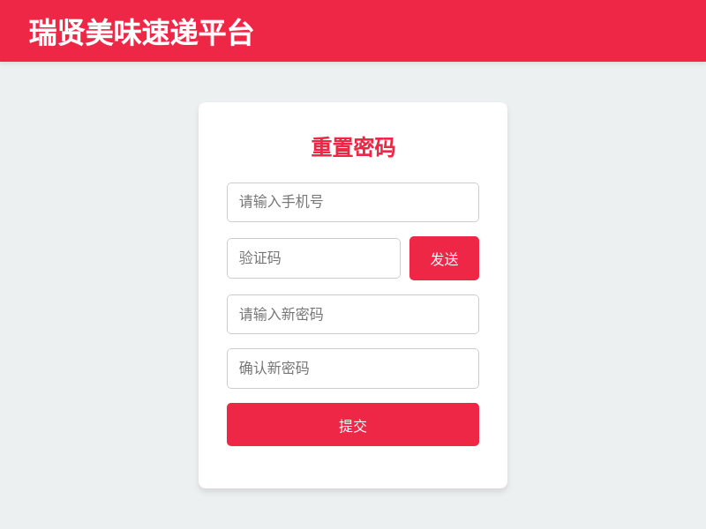

**用户重置密码的过程如下：**

1. 进入重置密码页面：

如果用户忘记了密码，可以点击登录页面中的“忘记密码”链接，进入重置密码页面。

1. 输入手机号：
   * 用户需要输入注册时使用的手机号。
   * 系统将验证该手机号是否已注册。如果手机号未注册，系统会提示“该手机号未注册”。
2. 获取验证码：
   * 用户输入手机号后，点击“获取验证码”按钮。
   * 系统会向该手机号发送验证码
   * 用户需要在收到验证码后，在页面中输入验证码。
3. 输入验证码：
   * 用户在验证码框中输入收到的验证码。验证码必须与发送到手机上的验证码一致。
   * 如果验证码不正确或超时，系统会提示“验证码错误”或“验证码已过期，请重新获取”。
4. 设置新密码：
   * 用户需要输入新密码。
   * 新密码需要满足一定的安全标准。
   * 用户再次输入新密码以确认密码是否一致。
5. 确认密码一致性：
   * 用户需要输入确认密码。确认密码用于验证用户是否正确地输入了新密码。
   * 新密码和确认密码必须一致。如果两者不一致，系统会提示“密码和确认密码不一致，请重新输入”。
6. 提交重置密码请求：
   * 用户完成以上步骤后，点击“提交”按钮，系统将验证手机号和验证码的正确性。
   * 如果验证码和手机号都有效，系统将更新用户的密码，并提示“密码重置成功”。
7. 登录新密码：

用户可以使用新设置的密码重新登录账户，登录成功后将进入系统首页。

## (四)餐厅信息浏览

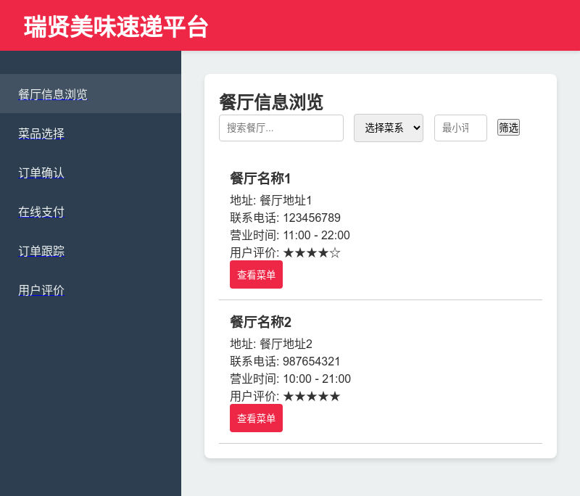

使用说明：本页面允许用户浏览平台上注册的餐厅信息。用户可以根据地理位置、菜系类型、评分等条件进行筛选，以便快速找到感兴趣的餐厅。每个餐厅的详细信息包括餐厅名称、地址、联系电话、营业时间及用户评价。用户还可以查看餐厅的菜单，选择自己喜欢的菜品。

## (五) 菜品选择

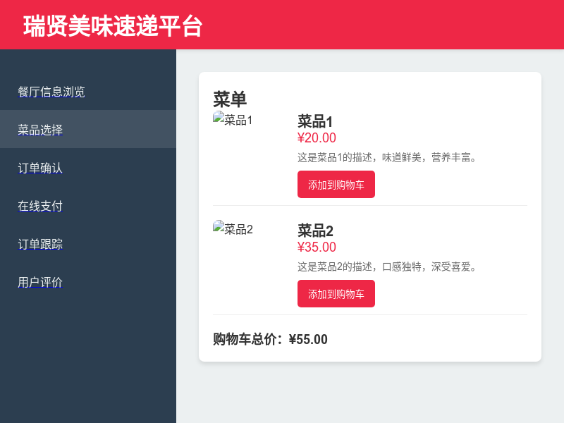

使用说明：在此页面，用户可以查看所选餐厅的详细菜单，包括所有可点菜品的名称、价格、图片及描述。用户可以轻松选择所需的菜品，添加到购物车中。页面提供菜品分类和搜索功能，方便用户快速找到特定菜品。同时，用户可调整菜品数量并查看购物车总价。

## (六) 订单确认

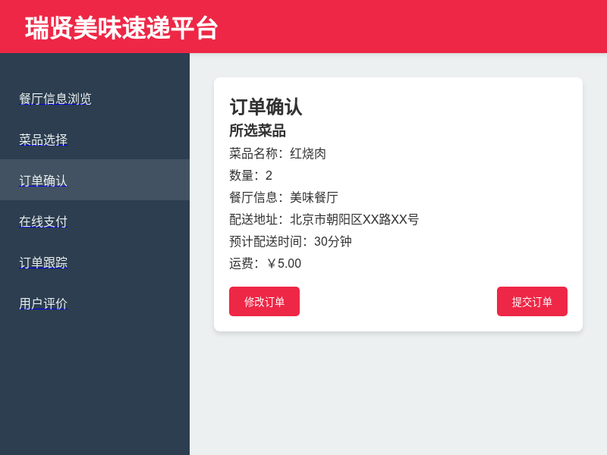

使用说明：本页面用于订单确认，用户在完成菜品选择后，进入订单确认环节。用户需核对所选菜品、数量、餐厅信息及配送地址。页面还会显示预计配送时间和运费等信息。用户可以在此处修改订单内容，确认无误后，点击“提交订单”进行下一步。

## (七) 在线支付

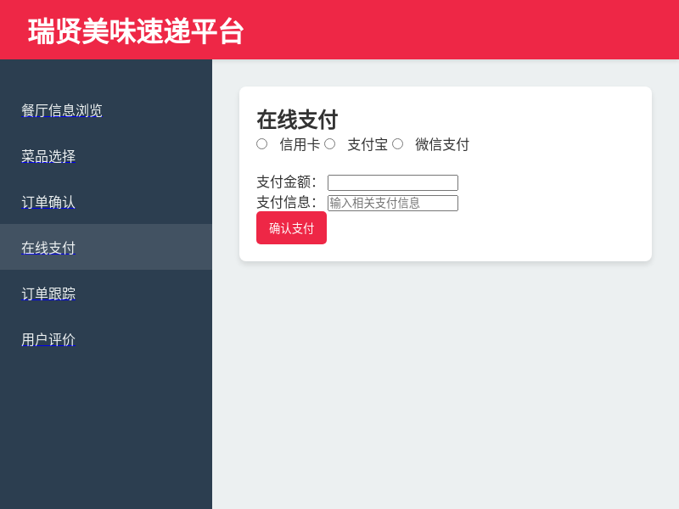

使用说明：在在线支付页面，用户可以选择多种支付方式进行结算，包括信用卡、支付宝、微信支付等。用户需输入相关支付信息并确认支付金额。支付安全性高，平台会在支付完成后立即反馈支付结果，确保用户顺利完成交易，进入订单跟踪流程。

## (八) 订单跟踪

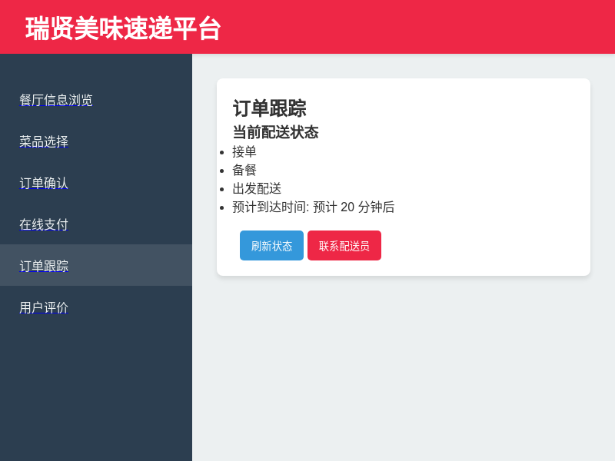

使用说明：用户在此页面可以实时查看订单的配送状态。系统会根据订单号显示当前配送进度，包括接单、备餐、出发配送及预计到达时间等信息。用户可随时刷新页面获取最新动态，并在此页面与配送员进行联系，确保顺利收货。

## (九) 用户评价

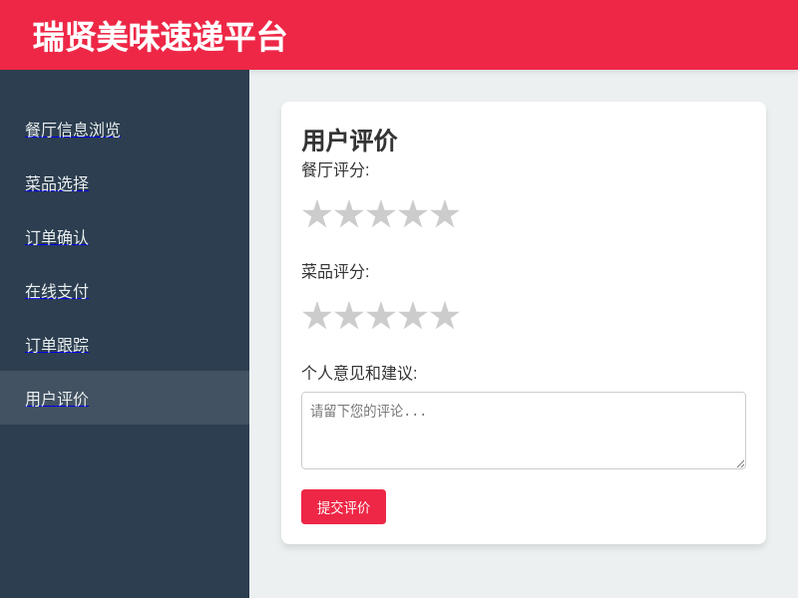

使用说明：本页面允许用户对已完成的订单进行评价。用户可以为餐厅和菜品打分，并留下个人意见和建议。评价不仅可以帮助其他消费者做出选择，也为商家提供反馈，改进服务质量。用户的评价将会在平台上公开，鼓励真实、诚实的反馈。